Инструкция по запуску и перезагрузке виртуального сервера 2 уровня АНГЦ.

1. Необходимо зайти через VNC на машину 172.30.41.30. Пароль - service. Это физическая машина, на которой развёрнут виртуальный сервер 2 уровня. Если физическая машина по каким-то причинам не запущена, необходимо её запустить, нажав кнопку питания (машина стоит в левом шкафу, самая верхняя) и зайти в систему под логином Administrator, пароль - !sysadmin.
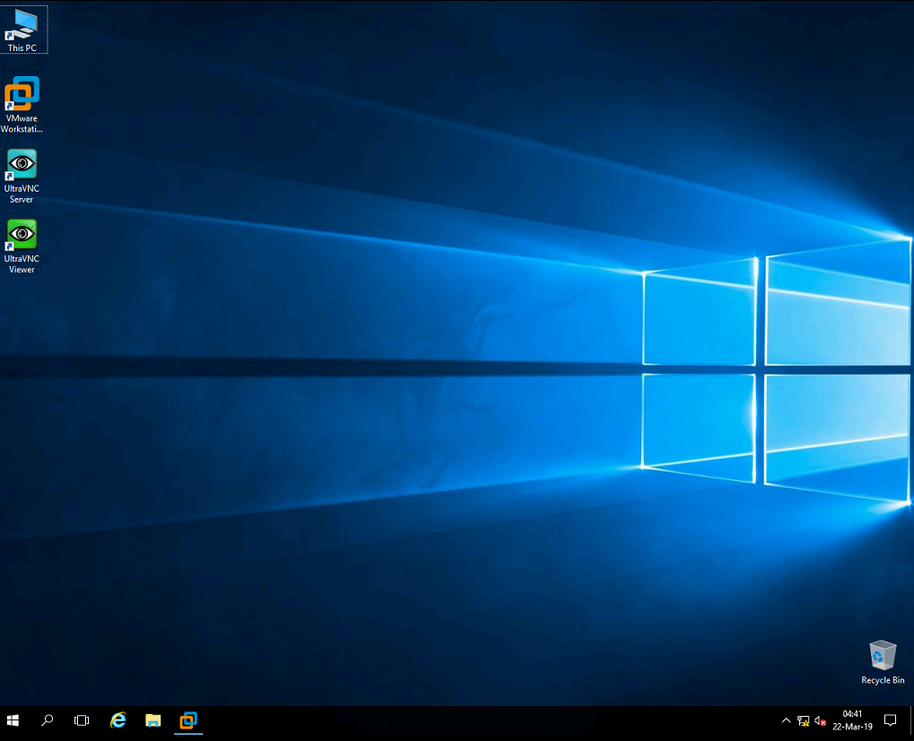
2. Чтобы запустить виртуальный сервер, нужно нажать на рабочем столе иконку запуска приложения виртуальных машин.
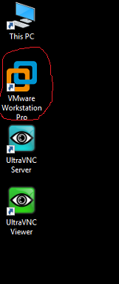
3. Открывается окно запуска и настройки виртуальных машин, нужно найти и выбрать в окне слева виртуальный сервер АНГЦ 2 уровня.
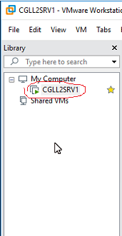

4. Если при запуске приложения виртуальных машин появляется такое окно:
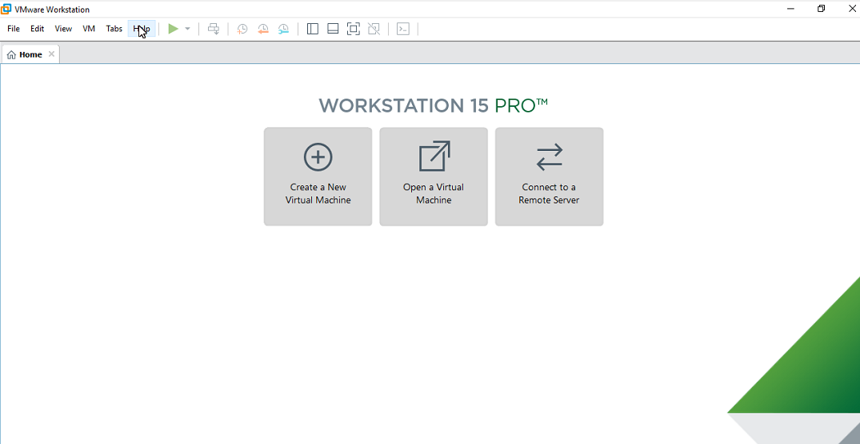
или окно слева будет пустое, то необходимо найти и открыть на машине файл запуска виртуалки.
Нажимайте сюда
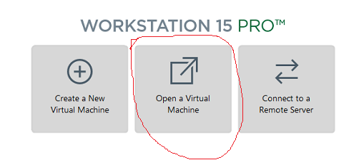
или сюда:
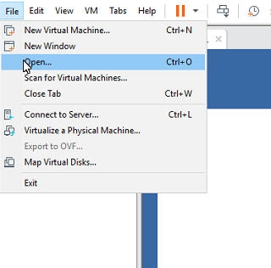
Файл находится на диске "C:\Virtual Machines".
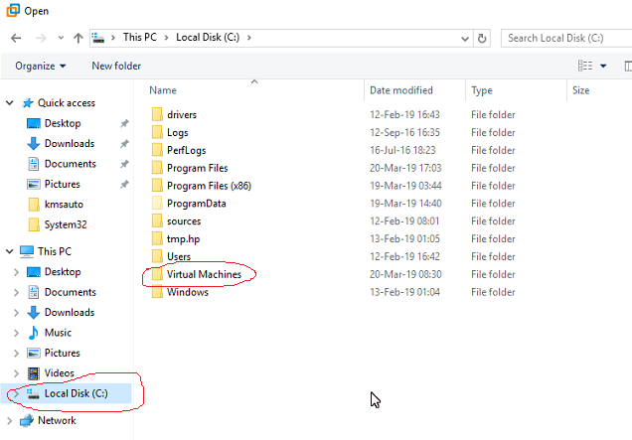
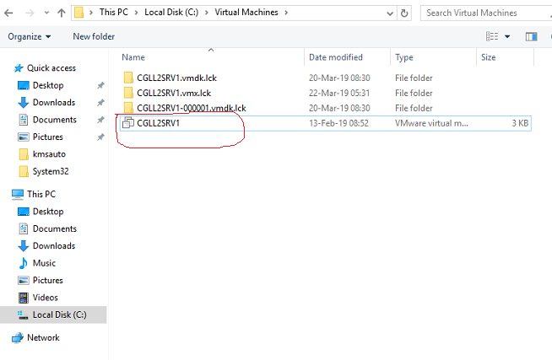
5. Если в левом окне виртуальный сервер отображается, то чтобы его запустить, нужно нажать правой кнопкой мыши на иконку-название сервера, выбрать вкладку Power и нажать Power On или, если она уже активирована, Start UP Guest.
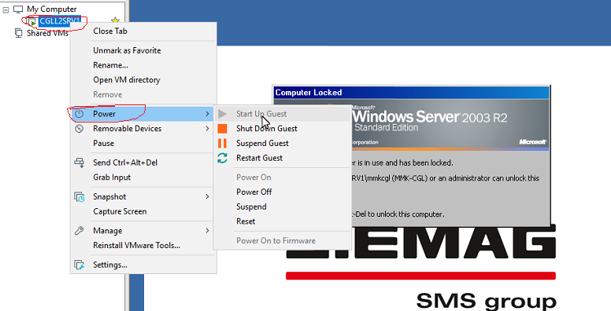
6. В окне справа будет показан процесс запуска виртуального сервера АНГЦ. Дальнейший запуск проводится согласно инструкциям по запуску сервер АНГЦ 2 уровня. Пользователь для входа в систему - mmkcgl, пароль - !Mmkcgll2
